NIMI:__________________
- Nimeä silmän eri osat.
Vaihtoehdot: kyynelrauhanen,kyynelpisteet,alaluomi,kyyneltiehyet,kyynelpussi
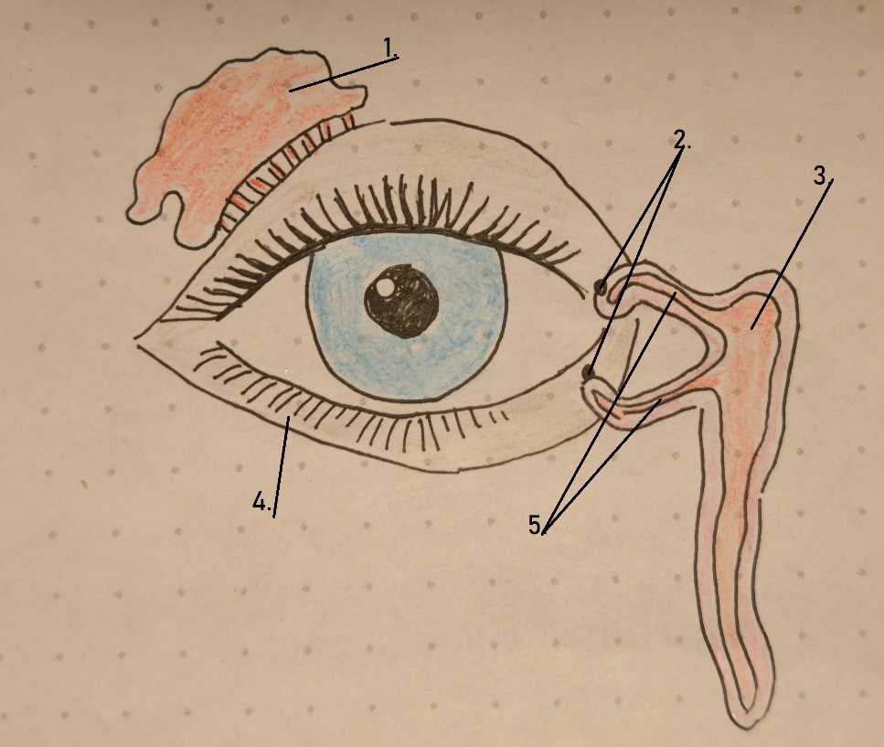
1)
2)
3)
4)
5)

- Selitä omin sanoin tai piirrä, kuinka kyynel syntyy

